**Flap scheur van de mediale meniscus met osteomeniscaal impingement**

Pieter-Jan Bijnens (1), Filip Vanhoenacker (1, 2, 3, 4)

1. KU Leuven, faculteit geneeskunde

2. Dienst Radiologie, AZ Sint-Maarten, Mechelen

3. Dienst Radiologie, UZ Antwerpen, Universiteit Antwerpen

4. Universiteit Gent

**Abstract**

In dit artikel wordt de casus van een 38-jarige dame besproken, die zich presenteert met atraumatische kniepijn en een lichte hydrops van de rechter knie. Op MRI werd een complexe verplaatste scheur van de mediale meniscus gezien met botoedeem aan de mediale femurcondylus veroorzaakt door osteomeniscaal impingement. Dit type meniscuscheur is minder goed gekend.

**Klinische geschiedenis**

Een 38-jarige dame presenteert zich met mediale kniepijn in de rechter knie. Deze gaat gepaard met een lichte hydrops bij het klinisch onderzoek. Er is geen uitlokkend trauma aanwezig in de voorgeschiedenis.

Een MRI van de knie toont een complexe scheur van de mediale meniscus met een horizontale component en een verplaatste longitudinale component in het corpus en de achterhoorn met begeleidend beenmergoedeem aan de mediale femurcondylus wijzend op osteomeniscaal impingement (**Figuur 1-3**).

Als behandeling wordt er een arthroscopische partiële meniscectomie uitgevoerd waarbij het verplaatste fragment wordt verwijderd. De nabehandeling omvat relatieve rust, pijnstilling met NSAID en revalidatie kinesitherapie.

**Discussie**

Definitie en pathogenese:

Traumatische meniscusscheuren ontstaan typisch door een rotatiebeweging van de knie bij flexiestand van de knie en fixatie van de voet op de grond. Verticale flapscheuren van de meniscus zijn schuine scheuren van de meniscus die beginnen als een centrale radiale scheur en longitudinaal uitbreiden naar de periferie, waardoor een partieel loshangend instabiel fragment ontstaat dat zich kan verplaatsen (**Figuur 4**) (1). Wanneer deze fragmenten zich verplaatsen hetzij in de meniscofemorale recessus of meniscotibiale recessus kunnen zij door frictie beenmergoedeem veroorzaken in het aanliggende bot, hetzij de femurcondylus of tibia respectievelijk (2). Deze flapscheuren met osteomeniscale impingement zijn slechts weinig beschreven in de literatuur en zijn meestal symptomatisch.

Klinische presentatie:

Patiënten presenteren zich typisch met pijn en progressieve zwelling. Draaibewegingen zijn hierbij extra pijnlijk en ernstige scheuren kunnen gepaard gaan met beperking van de kniemobiliteit. Soms is er een scheurend of klikkend gevoel.

Beeldvorming:

MRI is het beste onderzoek in de diagnose van meniscusscheuren. Het is belangrijk om de diagnose van een meniscusscheur te stellen door middel van MRI, gezien er is aangetoond dat dit resulteert in een optimale kosteneffectiviteit (3). Het is belangrijk om verplaatste fragmenten te beschrijven omdat deze gemakkelijk gemist kunnen worden bij een arthroscopie (4). Een scheur is zichtbaar op een T2-gewogen beeld als een lineair hyperintens signaal in de meniscus met duidelijk contact met het meniscale oppervlak op minstens 2 sneden. Een ander belangrijk criterium is het verlies van de normale driehoekige morfologie van de meniscus. MRI heeft een hoge sensitiviteit en specificiteit voor het vaststellen van meniscusscheuren. De performantie van MRI is beter voor mediale letsels vergeleken met laterale letsels, zeker wanneer er mechanisch impingement of epifysaire irritatie aanwezig is. Het gevolg van frictioneel impingement van het meniscusfragment tegenaan het bot vertaalt zich door beenmergoedeem en is best zichtbaar als een hyperintens signaal op de T2-gewogen opnames met vetonderdrukking (2).

Osteo-meniscaal impingement kenmerkt zich door de aanwezigheid van minstens twee van de volgende criteria: een mediale meniscusscheur met een verplaatst fragment naar de meniscofemorale of meniscotibiale recessus, focale botdepressie en aanliggend beenmergoedeem (5). Verplaatste mediale meniscusscheuren verplaatsen zich meest frequent naar de superieure ofwel de inferieure meniscale recessus, maar kunnen zich ook elders verplaatsen zoals naar intercondylair bij een hengselscheur (*buckett handle* scheur). Deze plaatsen moeten dan ook telkens grondig worden nagekeken op de aanwezigheid van meniscusfragmenten indien een deel van de meniscus verkort is. Wanneer een meniscusflap zich verplaatst naar inferior in de meniscotibiale recessus kan men dit herkennen als een ‘komma teken’ wegens het kommavormige aspect van de flap. Het ‘apostrof teken’ is een ander mogelijk semiologisch teken in geval van een verplaatste meniscale flap naar boven in de meniscofemorale recessus verplaatst is, zodat de meniscus de vorm van aanhalingsteken aanneemt (**Figuur 5)** (1).

Behandeling:

Patiënten die op MRI een beeld vertonen van een onstabiele flapscheur van de meniscus met verplaatsing in de meniscale recessus worden best behandeld met een arthroscopische ingreep. Dit kan een arthroscopische partiële meniscectomie of een meniscusherstel zijn. Deze flapscheuren zijn meestal complexe scheuren in het niet-vasculaire gedeelte van de meniscus, en daarom zijn de gescheurde menisci vaak van slechte kwaliteit. Ze komen frequent voor bij oudere patiënten en kunnen terug verplaatsen na herstel. Daarom gaat algemeen de voorkeur naar een arthroscopische meniscectomie, eerder dan een meniscusherstel, zeker wanneer het een niet-athletische populatie betreft (1).

**Conclusie**

Complexe meniscale flapscheuren met verplaatsing naar de menisco-femorale of menisco-tibiale recessus en impingement ontstaan na rotatietrauma van de knie, waarna ze pijn en zwelling veroorzaken. MRI is het beste onderzoek om deze scheuren te vast te stellen door de aanwezigheid van minstens twee van de volgende tekens: een verplaatst fragment naar de meniscofemorale of meniscotibiale recessus, focale botdepressie en aanliggend beenmergoedeem. De voorkeursbehandeling is een arthroscopische partiële meniscectomie.

**Referenties**

1. Bassett A, Hadley C, Tjoumakaris F, Freemdan K. The Meniscal Grammar Signs: comma and Apostrophe Signs for Characterization of a displaced Fragment in the Meniscal Recess. Arthrosc Tech 2019;8(7):727-732.
2. Lecouvet F, Van Haver T, Acid S, et al. Magnetic resonance imaging (MRI) of the knee: identification of difficult-to-diagnose meniscal lesions. Diagn Interv Imaging 2018;99:55-64.
3. Van Oudenaarde K, Swart NM, Bloem JL, et al. General Practitioners Referring Adults to MR Imaging for Knee Pain: A Randomized Controlled Trial to Assess Cost-effectiveness. Radiology 2018 Jul;288(1):170-176.
4. McKnight A, Southgate J, Price A, Ostlere S. Meniscal tears with displaced fragments: common patterns on magnetic resonance imaging. Skeletal Radiol 2010;39(3):279-283.
5. Bordalo-Rodrigues M, Cavalcanti C, Almeida A, Hernandez A, Camanho G, Cerri G, Osteo-Meniscal Impingement: MRI Findings. Radiological Society of North America 2012 Scientific Assembly and Annual Meeting, November 25 - November 30, 2012 ,Chicago IL. <http://archive.rsna.org/2012/12043501.html> Accessed February 27, 2023 (congress abstract).

**Figuren**

**Figuur 1**: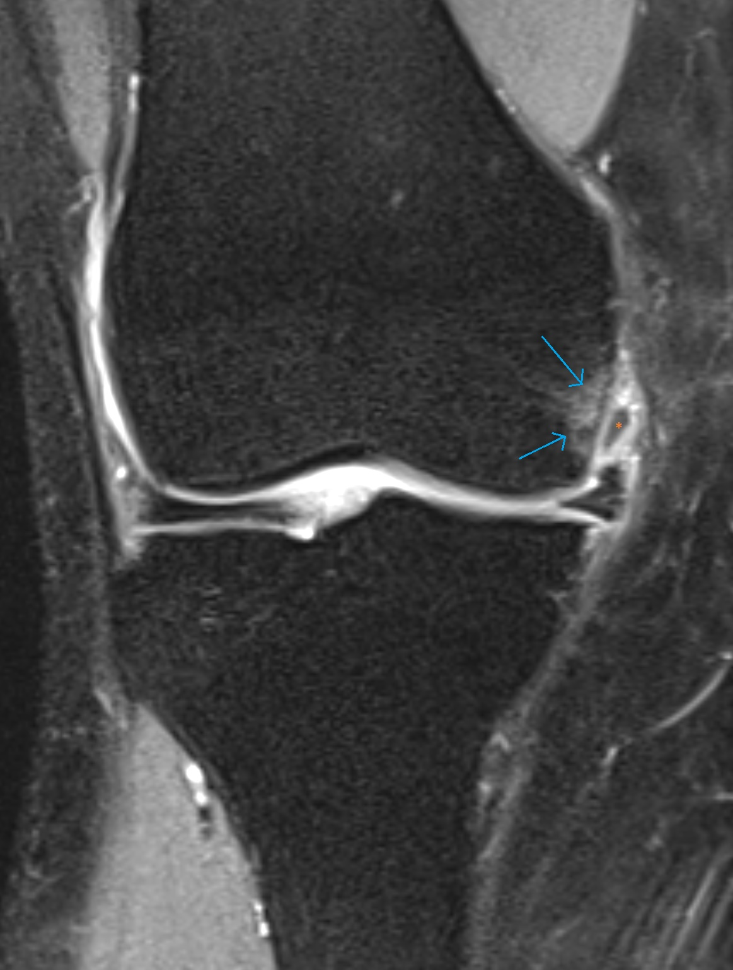

Coronaal proton density (PD)-gewogen beeld met vetonderdrukking van de het rechterkniegewricht toont een verplaatst mediaal meniscusfragment in de mediale meniscofemorale recesssus (oranje ster) en begeleidende hyperintens beenmergoedeem aan de mediale femurcondylus (blauwe pijlen).

**Figuur 2:**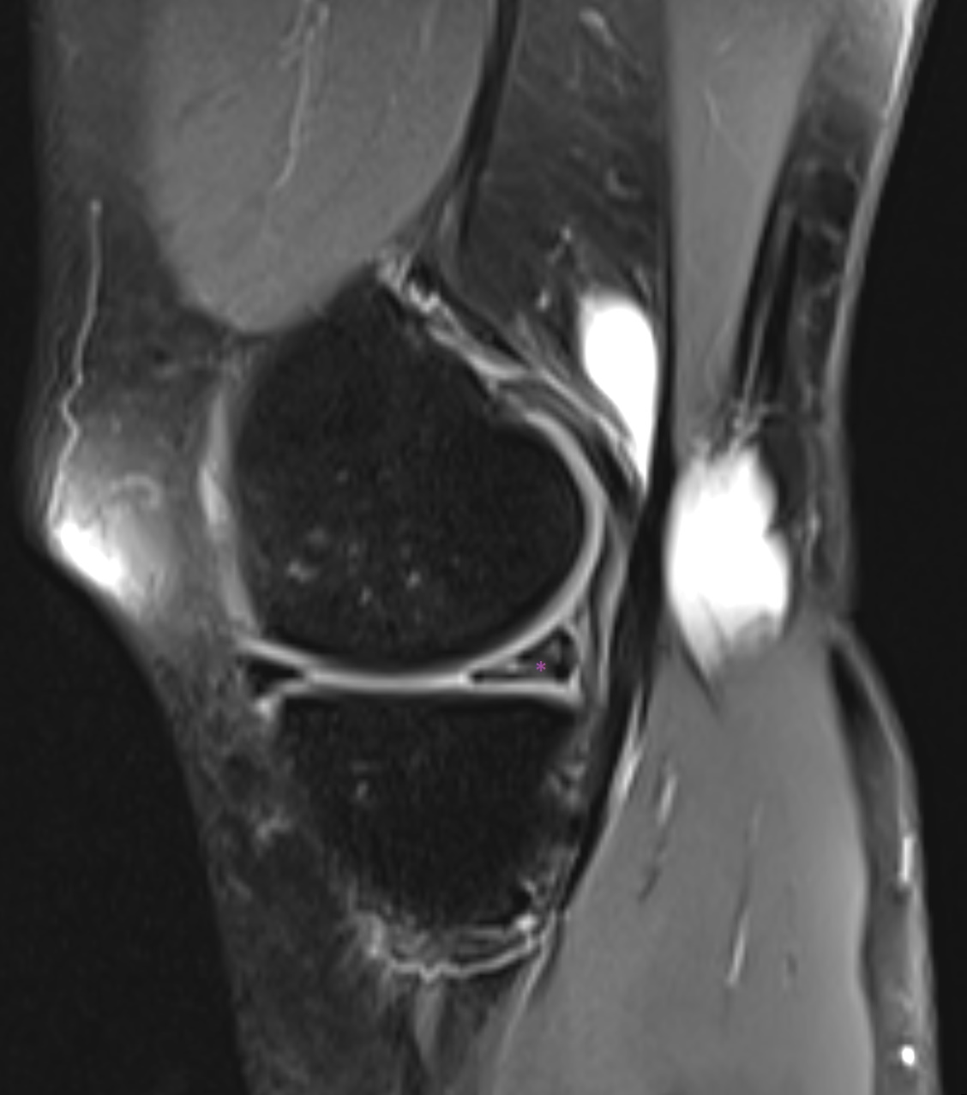

Sagittaal proton density (PD)-gewogen beeld met vetonderdrukking toont de horizontale component van de mediale meniscusscheur in de achterhoorn (paarse ster).

**Figuur 3:**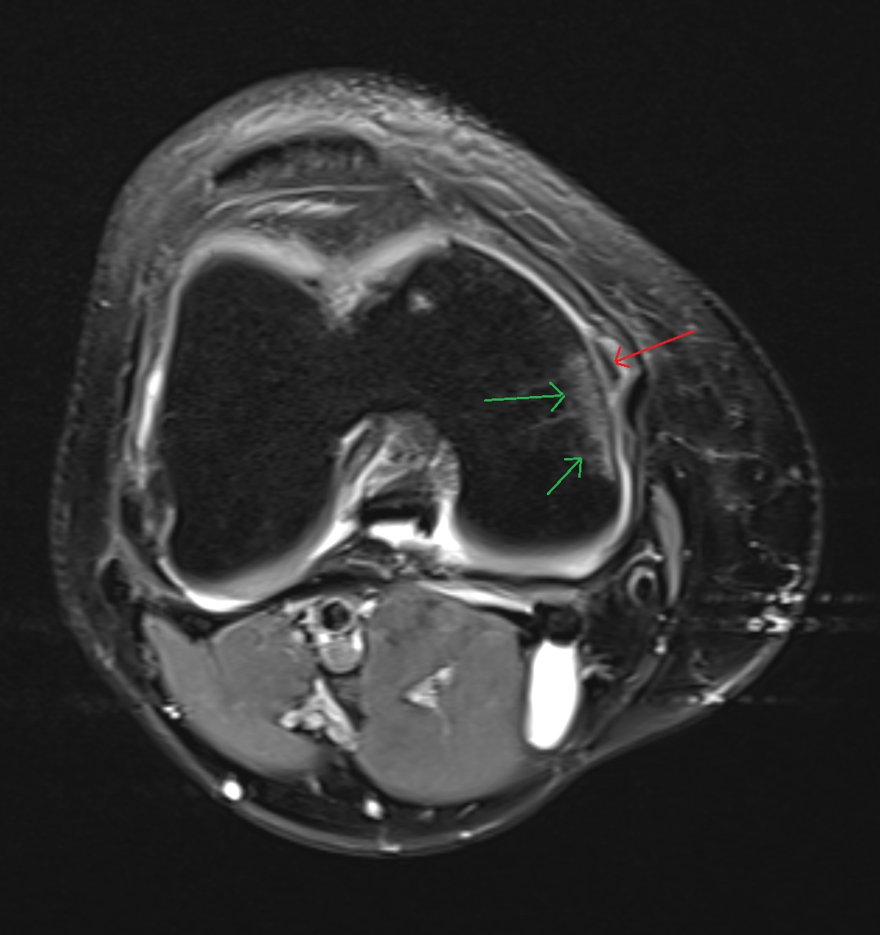

Axiaal proton density (PD)-gewogen beeld met vetonderdrukking toont het verplaatste mediale meniscusfragment in de meniscofemorale recessus (rode pijl) en het begeleidende hyperintense botoedeem (groene pijlen).

**Figuur 4**:

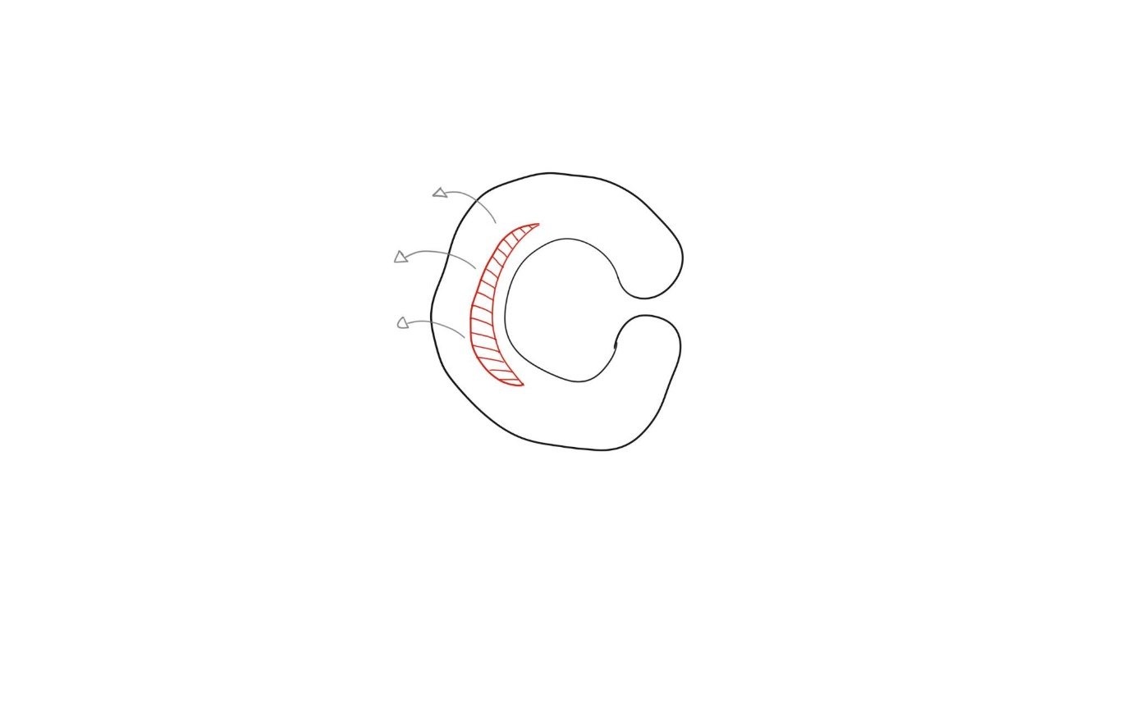

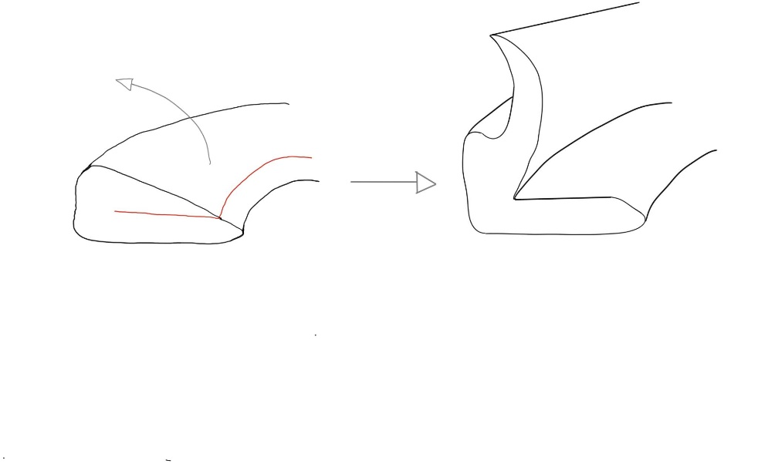

Schematische illustratie van een horizontale flapscheur van de meniscus met zowel een horizontale als verticale component. De flap kan zich zowel boven (in de meniscofemorale recessus) als onder (in de meniscotibiale recessus) verplaatsen.

**Figuur 5:**

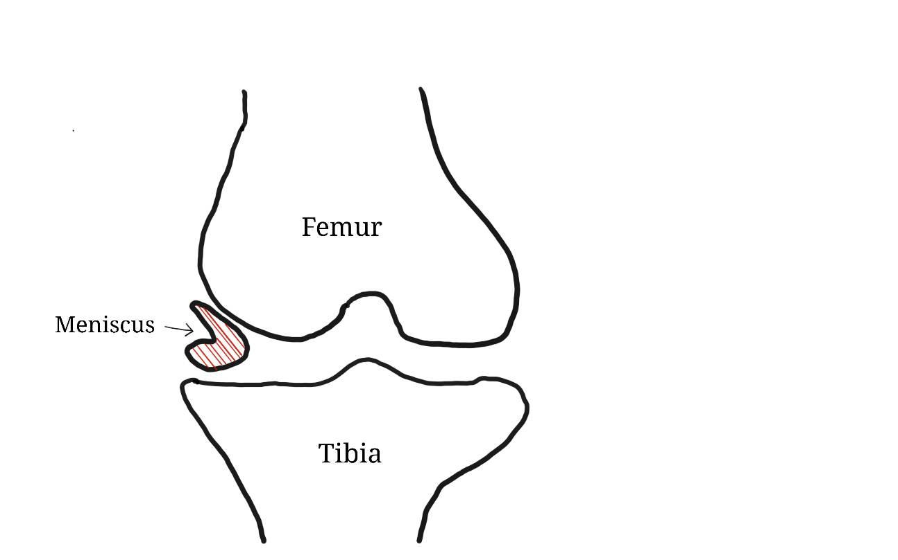

Schematische illustratie van het komma- of apostrof teken dat zijn naam ontleent aan de kommavorm of de vorm van een aanhalingsteken dat de meniscus samen met de verplaatste flap aanneemt. De meniscus op deze tekening vertoont een omgekeerde komma-vorm en is in het rood gearceerd.